Quan :
- Ghosting (7s): Quan per un corto periodo di tempo evita tutto.
  - Diventa un fantasmino (più trasparenza) per 0.25 secondi , durante questo stato non può subire alcun danno.
- Judgement Cut: Quan taglia la materia e il tempo su tutta l’arena facendo danno continuo.
  - Judgment cut di DMC5 (Vergil non sin demon form ultimate)
  - Schermo bianco e nero si ferma il tempo appaiano tagli su tutta la mappa e il personaggio, e quando si riprende si ha 0.1s per schivare con pattern preciso e un safe spot
  - 87 dmg
Sidon:
- Roberto Carlos(13s): Sidon fa uno dei suoi tiri potentissimi facendo danno a tutto ciò che incontra la palla.
  - Tira il pallone che vola avanti orizzontalmente tramite tutta l’arena.
  - 25 dmg
- Raffica esplosiva suprema: Sidon salta in aria e calcia 8 palloni in ogni direzione per tutta l’area facendo danno per ogni pallone che esplode al contatto.
  - 40 dmg per palla
Yasser:
- Allah Akbar(11s): Yasser lancia una bomba
- Lancia una bomba che esplode a contatto o esplode al secondo tocco per terra
- 20 dmg
- Cannonata: Yasser si fa un cannone e lascia fumo su tutta l’arena
- Appare un drum gigante producendo del fumo che gradualmente fa danno occupando tutta l’arena e non si può schivare
- Animazione di 3 secondi in cui fuma e prende 80% meno di danno e per i prossimo 5 secondi il fumo si espande
- 25 dmg/secondo
Ivan:
- Pierce Thought(10s): Ivan spara fuori dalla testa parole intelligenti
- 3 parole volano in parallelo in direzione di dove si trova il nemico
- 7 dmg / parola
- Orizzonte dell’ignoto: Ivan crea un buco nero al centro dell’arena che resta 7 secondi
- Il buco nero attira soltanto i nemici facendo danno con 1.5 di velocità e quando si arriva al centro ci si ferma fino a fine animazione.
- Più vicino al centro più danno: min: 3/s max: 25/s. Altri danni ignorati
Movimenti:
- Destra: D || Left Stick
- Sinistra: A || Left Stick
- Salto: Space || X
- Dash: Shift || O
- Pugno
  - Normale: J || R1
  - In su: W || Left Stick
- Calcio
  - Normale: K || L1
  - Giù: W || Left Stick
- Abilità: E || □ / R2
- Finisher: R || △ / L2

La Ultimate si carica così:
(Danno fatto + danno subito/2 + secondi passati)*coefficiente
Bisogna arrivare a 200.

Abilità default:
- Pugno
  - Pugno avanti: 5 dmg
  - Pugno su: 7 dmg
- Calcio
  - Calcio in avanti: 7 dmg
  - Calcio in giù: 7 dmg + stun (0.5 sec)
- Salto: forse doppio
- Dash
Nome | HP | Velocità | Recupero Ultimate | Abilità | Ultimate | Durata  Ultimate
Quan | 200 | 1.1 | 1.1 | Ghosting (7s) | Judgement Cut | 0.1s
Sidon | 250 | 1.25 | 1 | Roberto Carlos (13s) | 10 anni di calcio | 0.5s*8
Yasser | 300 | 1 | 1 | Allah Akbar(11s) | Cannonata | 8s
Ivan | 250 | 1 | 1.2 | Pierce Thought (11s) | Orizzonte dell’ ignoto | 7s

Mappe:
- 4 Mappe:
  - Russia
  - Siria
  - Cina
  - Eritrea
- Si può rimbalzare sul bordo
- Si cade dalle piatteforme e si muore definitivamente
- Non si muovono le piattaforme
- Più piattaforme
  - Non in mezzo alla mappa
Numero giocatori: 2-4 tutti vs tutti in futuro o se facile anche team 2 vs 2
Periferiche:
- Dual sense
- Xbox pad
- Tastiera
Sviluppo in locale.
Grafica di head soccer 2
Nome: SAMT ALL-STARS.
Schermata principale:
Qualsiasi controller o tastiera si può controllare la schermata principale
- Avvio partita
- Impostazione
  - Volume (Master, SFX, Music, Voci)
  - Guida di cosa fanno i diversi tasti
    - Selezione tra controller o tastiera
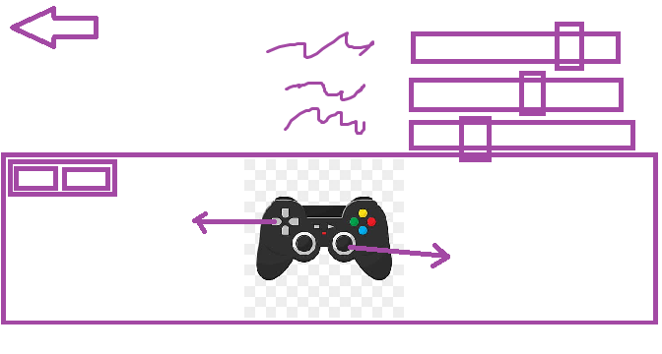
- Lista Personaggi
- Uscire dal gioco

Avvio partita:
- Scelta personaggio
- Si possono scegliere gli stessi personaggi
- Si posizionano in ordine di selezione
- Se si schiaccia un determinato tasto si va avanti
  - Si va alla pagina della scelta della mappa
- Si può tornare indietro
- Si può selezionare lo stesso personaggio, avranno colori diversi
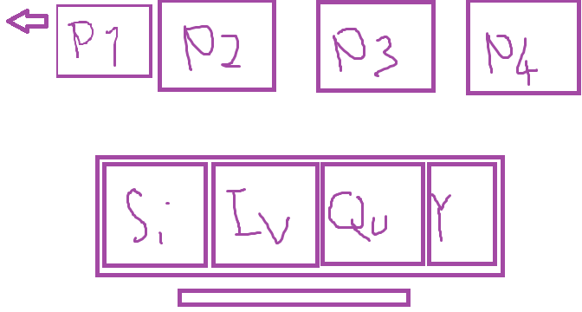

- Scelta mappa
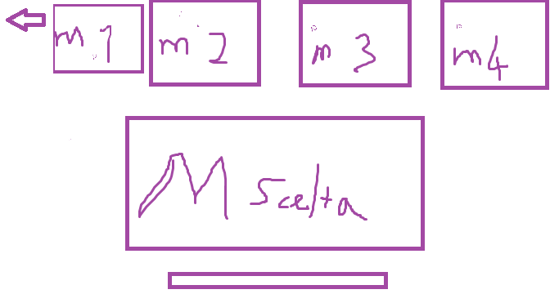
  - Si vota. La mappa più votata appare in mezzo
  - Quando si schiaccia un determinato tasto si va avanti e si inizia il fight

Lista personaggi:
- Vedere i diversi personaggi
  - Foto personaggio a sinistra
  - Info personaggio a destra
  - No animazioni
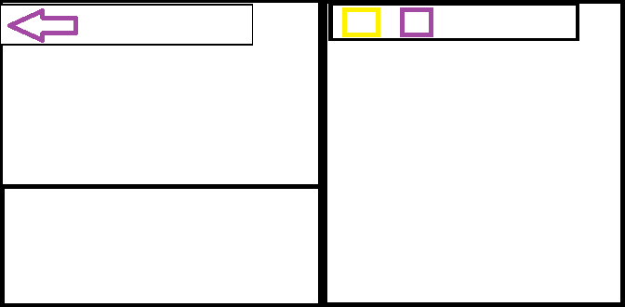
  - Storia sotto foto
Icone
Sprite
Storia
Info personaggio

Pagina partita:
- Si vedono le stats dei diversi personaggi
- L’abilità normale è nel cerchio e ha un cooldown
- La super si ricarica man mano
- La vita mostrata solo in barra
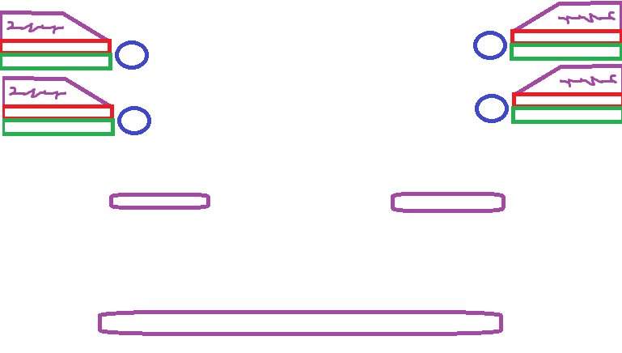
Fine partità:
- Le stats di chi è morto diventano grigie
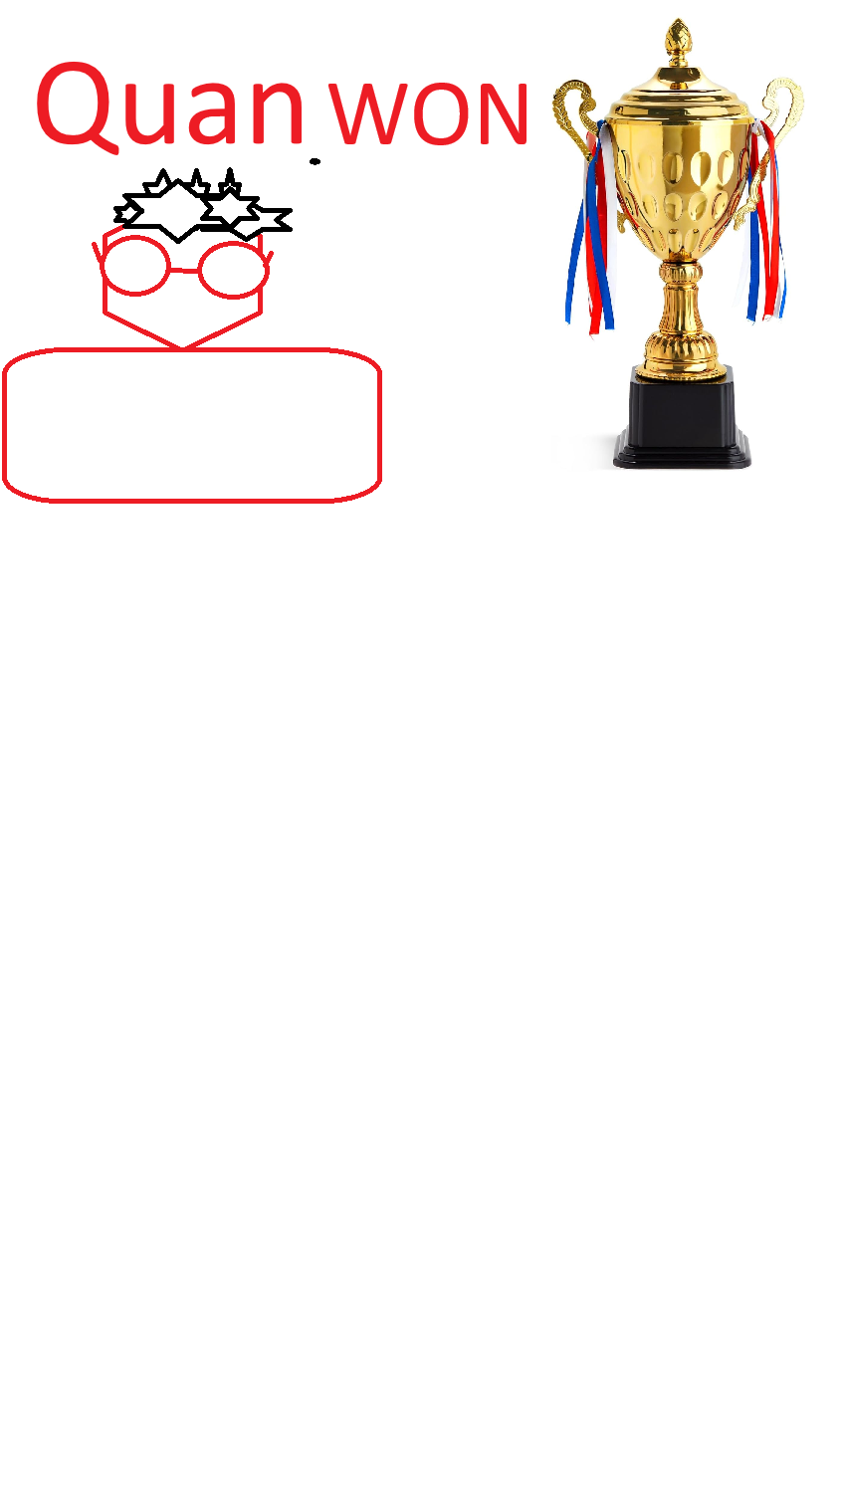

Aggiungere requisito per ogni suono che server per ogni cosa

